Министерство науки и высшего образования РФ
ФГБОУ ВО «Иркутский государственный университет»

ПЕДАГОГИЧЕСКИЙ ИНСТИТУТ
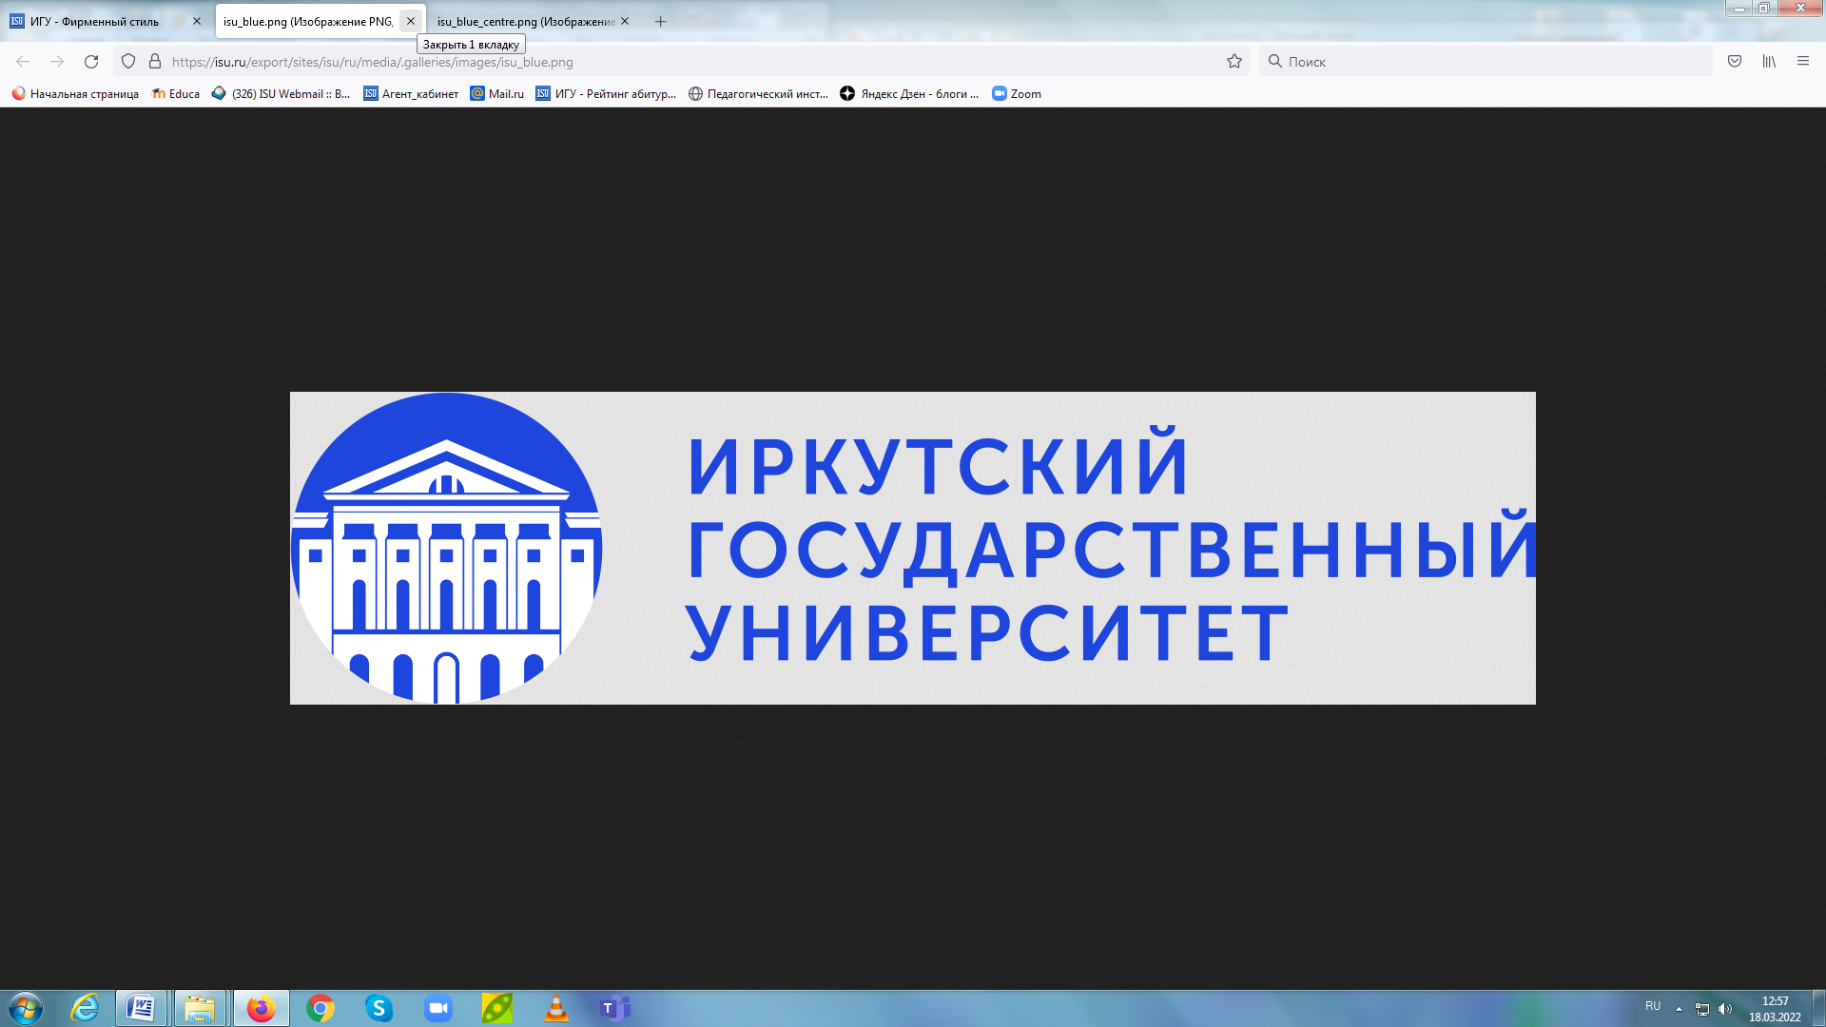
Приглашаем Вас получить ВЫСШЕЕ ОБРАЗОВАНИЕ в Педагогическом институте ИГУ по следующим профилям подготовки БАКАЛАВРИАТА 2022 г.

ЕГЭ для поступления  (по убыванию преоритета) | Вступительные испытания на базе СПО, ВО (для абитуриен-тов без резуль-татов ЕГЭ) | Наименование направлений и профилей подготовки,  минимальный проходной балл (общий конкурс 2021 г.),  количество бюджетных (на очном отделении)  и коммерческих (на заочном отделении) мест
44.03.02 Психолого–педагогическое образование
1.Биология (не менее 39 баллов)  2.Русский язык (не менее 40 баллов)  3.Математика профильный уровень (не менее 39 баллов) или Обществознание (не менее 45 баллов) | 1. Анатомия и физиология человека  2. Общие основы педагогики  3. Русский язык | – Психология личности  очное: бюджетных мест – 24,  заочное: 50 коммерческих мест  Минимальный проходной балл 2021 г. – 192  – Психология и социальная педагогика  очное: бюджет. мест – 24,  заочное: 60 коммерческих мест  Минимальный проходной балл 2021 г. – 176  – Психология и педагогика дошкольного образования  заочное: 60 коммерческих мест
44.03.03 Специальное (дефектологическое) образование
1.Биология (не менее 39 баллов)  2.Русский язык (не менее 40 баллов)  3.Математика профильный уровень (не менее 39 баллов) или Обществознание (не менее 45 баллов) | 1. Анатомия и физиология человека  2. Общие основы педагогики  3. Русский язык | – Логопедия и сопровождение детей с ОВЗ  очное: бюджетных мест – 24  Минимальный проходной балл 2021 г. – 170  – Дошкольная дефектология  очное: бюджетных мест – 24,  заочное: 30 коммерческих мест  Минимальный проходной балл 2021 г. – 129  – Логопедия заочное: 90 коммерческих мест  – Олигофренопедагогика  заочное: 30 коммерческих мест
44.03.04 Профессиональное обучение
1. Математика профильный уровень, (не менее 39 баллов)  2. Русский язык (не менее 40 баллов)  3. Обществознание (не менее 45 баллов) или Физика (не менее 39 баллов) или Информатика и ИКТ (не менее 44 б.) | 1. Математика (алгебра, начала мате-матического анализа, геометрия)  2. Русский язык  3. Общие основы педагогики | – Автомобильный транспорт  очное: бюджетных мест – 23  Минимальный проходной балл 2021 г. – 127  – Автоматика и компьютерная инженерия  очное: бюджетных мест – 23  Минимальный проходной балл 2021 г. – 145
1. Математика профильный уровень, (не менее 39 баллов)  2. Русский язык (не менее 40 баллов)  3. Обществознание (не менее 45 баллов) или Информатика и ИКТ (не менее 44 баллов) или Физика (не менее 39 баллов) | 1. Математика (алгебра, начала мате-матического анализа, геометрия)  2. Русский язык  3. Общие основы педагогики | – Информатика и цифровые технологии  заочное: 30 коммерческих мест
44.03.05 Педагогическое образование (с двумя профилями полготовки)
44.03.01 Педагогическое образование (с одним профилем полготовки)

1. Русский язык (не менее 40 баллов)  2. Обществознание  (не менее 45 баллов)  3.Математика профильный уровень (не менее 39 баллов) или Биология (не менее 39 баллов) | 1. Анатомия и физиология человека  2. Общие основы педагогики  3. Русский язык | – Дошкольное образование – Дополнительное образование  очное: бюджетных мест – 24  Минимальный проходной балл 2021 г. – 143
1. Русский язык (не менее 40 баллов)  2. Математика профильный уровень (не менее 39 баллов) или Биология (не менее 39 баллов)  3. Обществознание  (не менее 45 баллов) | 1. Русский язык  2. Общие основы педагогики  3. Анатомия и физиология человека | – Начальное образование – Дополнительное образование  очное: бюджетных мест – 35  Минимальный проходной балл 2021 г. – 152
1. Математика профильный уровень (не менее 39 баллов) или Физика (не менее 39 баллов) или Информатика и ИКТ (не менее 44 баллов)  2. Русский язык (не менее 40 баллов)  3. Обществознание (не менее 45 баллов) | 1. Математика (алгебра, начала мате-матического анализа, геометрия)  2. Русский язык  3. Общие основы педагогики | – Математика – Дополнительное образование  очное: бюджетных мест – 42  Минимальный проходной балл 2021 г. – 163  – Информатика – Физика  очное: бюджетных мест – 24  Минимальный проходной балл 2021 г. – 138  – Физика  заочное: 30 коммерческих мест  – Математика  заочное: 30 коммерческих мест
1. Математика профильный уровень (не менее 39 баллов) или Информатика и ИКТ (не менее 44 баллов) или Физика (не менее 39 баллов)  2. Русский язык (не менее 40 баллов)  3. Обществознание (не менее 45 баллов) | 1. Математика (алгебра, начала мате-матического анализа, геометрия)  2. Русский язык  3. Общие основы педагогики | – Технология – Экология  очное: бюджетных мест – 24  Минимальный проходной балл 2021 г. – 152  – Технология  заочное: 30 коммерческих мест
1. Обществознание (не менее 45 баллов)  2. Русский язык (не менее 40 баллов)  3. Математика профильный уровень (не менее 39 баллов) или Биология (не менее 39 баллов) | 1. Анатомия и физиология человека  2. Русский язык  3. Общие основы педагогики | – Физическая культура – Безопасность жизнедеятельности  очное: бюджетных мест – 24  Минимальный проходной балл 2021 г. – 162
1. Обществознание (не менее 45 баллов)  2. Русский язык (не менее 40 баллов)  3. Математика профильный уровень (не менее 39 баллов) или Биология (не менее 39 баллов) или Химия (не менее 39 баллов) | 1. Анатомия и физиология человека  2. Русский язык  3. Общие основы педагогики | – Биология – Химия  очное: бюджетных мест – 24  Минимальный проходной балл 2021 г. – 149
1. Обществознание (не менее 45 баллов)  2. Русский язык (не менее 40 баллов)  3. Математика профильный уровень (не менее 39 баллов) или География (не менее 40 баллов) или Биология (не менее 39 баллов) | 1. Общество-знание (право, социология, культурология)  2. Русский язык  3. Общие основы педагогики | – Безопасность жизнедеятельности – География  очное: бюджетных мест – 24  Минимальный проходной балл 2021 г. – 167  – Биология – География  заочное: 30 коммерческих мест
1. Обществознание (не менее 45 баллов)  2. Русский язык (не менее 40 баллов)  3. Математика профильный уровень (не менее 39 баллов) или История (не менее 35 баллов) | 1. Общество-знание (право, социология, культурология)  2. Русский язык  3. Общие основы педагогики | – История – Обществознание  очное: бюджетных мест – 45  заочное: 30 коммерческих мест  Минимальный проходной балл 2021 г. – 201
1. Обществознание (не менее 45 баллов)  2. Русский язык (не менее 40 баллов)  3. Математика профильный уровень (не менее 39 баллов) или История (не менее 35 баллов) или Литература (не менее 40 баллов) | 1. Общество-знание (право, социология, культурология)  2. Русский язык  3. Общие основы педагогики | – Музыка – Дополнительное образование  очное: бюджетных мест – 23  Минимальный проходной балл 2021 г. – 185  – Изобразительное искусство – Дополнительное образование  очное: бюджетных мест – 23  Минимальный проходной балл 2021 г. – 176  – Изобразительное искусство  заочное: 30 коммерческих мест  – Музыка  заочное: 30 коммерческих мест
1. Русский язык (не менее 40 баллов)  2. Обществознание  (не менее 45 баллов)  3.Математика профильный уровень (не менее 39 баллов) или Литература (не менее 40 баллов) | 1. Русский язык  2. Общество-знание (право, социология, культурология)  3. Общие основы педагогики | – Русский язык – Литература  очное: бюджетных мест – 45  заочное: 30 коммерческих мест  Минимальный проходной балл 2021 г. – 197
1. Русский язык (не менее 40 баллов)  2. Обществознание  (не менее 45 баллов)  3.Математика профильный уровень (не менее 39 баллов) или Иностранный язык (не менее 30 баллов) | 1. Русский язык  2. Общество-знание (право, социология, культурология)  3. Общие основы педагогики | – Иностранный язык (английский) – Иностранный язык (китайский)  очное: бюджетных мест – 35  Минимальный проходной балл 2021 г. – 225  – Иностранный язык (английский язык)  заочное: 50 коммерческих мест
1. Русский язык (не менее 40 баллов)  2. Обществознание  (не менее 45 баллов)  3.Математика профильный уровень (не менее 39 баллов) или Биология (не менее 39 баллов) | 1. Русский язык  2. Общие основы педагогики  3. Анатомия и физиология человека | – Начальное образование  заочное: 60 коммерческих мест  – Физическая культура  заочное: 60 коммерческих мест
Документы для поступления: Паспорт; мед. справка (086–У); документ об образовании (аттестат, либо диплом с приложением); СНИЛС; фото (3х4) – 6 шт.; документ о смене ФИО (при расхождении в документах ФИО).

С 20 июня по 11 июля принимаются документы абитуриентов, поступающих на базе среднего и высшего образования (внутренние экзамены).
С 20 июня по 25 июля принимаются документы абитуриентов, поступающих по результатам ЕГЭ 2018–2022 г.г.
Приёмная отборочная комиссия Педагогического института ИГУ
г. Иркутск, ул. Польских Повстанцев, 3
Сайт: www.pi.isu.ru, e–mail:pk@pi.isu.ru,
Тел. 8(3952) 24-06-59 сот.тел. 8-964-225-21-54

